En Normandie, un couple de permaculteurs marie agriculture durable et avancées scientifiques.

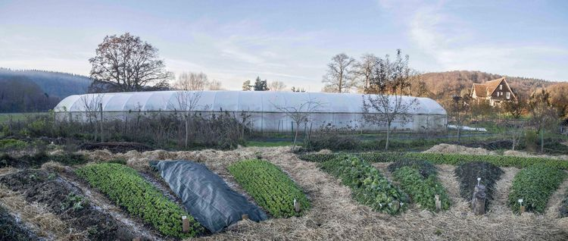
Au Bec-Hellouin, dans l’Eure, cette ferme normande aux allures traditionnelles cultive un secret qui pourrait bien être celui de l’agriculture de demain. Depuis 2006, Perrine et Charles Hervé-Gruyer y développent la permaculture (comprenez culture permanente, au sens de durable) en s’inspirant des écosystèmes naturels tels qu’ils existaient avant l’arrivée du pétrole, de la mécanisation et des pesticides. «Il s’agit de prendre la nature comme modèle, de laisser interagir les éléments entre eux. C’est une spirale vertueuse dans laquelle il n’y a plus de déchet.»
Le couple fait appel aux techniques ancestrales : leur forge remet au goût du jour d’anciens outils, comme le paroir de sabotier ou le coutre, l’emplacement des cultures est choisi en fonction des arbres et des points d’eau qui favorisent la biodiversité, les poneys et le cheval de trait sont utilisés en traction animale… Mais les agriculteurs comptent aussi sur les avancées de la science. «En biologie, nous avons doublé nos connaissances en cinq ans !» s’enthousiasment-ils.
Le défi consiste à produire une culture biologique et intensive sur une surface réduite afin d’envisager l’installation de microfermes partout sur le territoire, y compris en ville. Un idéal à portée de main grâce, entre autres, à la culture sur buttes. «On crée un amoncellement de terre pour passer de 15 cm à 60 cm de terres arables et enrichir le sol en humus, explique Charles Hervé-Gruyer. On recouvre les allées de compost et, sur les buttes, on associe des cultures, comme la carotte et le poireau par exemple. D’autres l’ont fait avant nous, on a oublié ces maraîchers parisiens qui ont nourri la capitale en production légumière durant la seconde moitié du XIXe siècle, réalisant jusqu’à huit rotations de cultures par an !»
Strate herbacée. L’île-jardin de la ferme du Bec-Hellouin illustre l’application concrète de cette permaculture. Les mares réfléchissent le rayonnement solaire et offrent un microclimat favorable. La vase est utilisée comme engrais. Les roseaux servent à pailler ou à nourrir les animaux. Tout autour, une forêt abrite les légumes contre le vent dominant. Le coin jardin est imaginé telle une superposition de plantations complémentaires : les arbres fruitiers, puis les plantes à baies et, au sol, une strate herbacée. «Il est autofertile, on laisse la nature agir, on fauche juste deux ou trois fois par an.»
En partenariat avec l’Inra et AgroParisTech, les deux agriculteurs sont en passe de démontrer que chaque parcelle de 1 000 m² cultivée selon leur méthode pourrait créer un emploi. «Le dernier exercice montre que cette surface a permis de dégager 32 000 euros de chiffre d’affaires sur un an pour 1 400 heures travaillées, ce qui conforte notre hypothèse. Mais nous n’en sommes qu’au tout début», tempère Charles Hervé-Gruyer. Qui raconte qu’il est parfois traité de «menteur» par certains observateurs que ses bons résultats laissent sceptiques.
D’autant que son terrain n’était en principe pas favorable au maraîchage. «Un agronome nous a dit que les terres n’avaient pas dû être cultivées depuis le néolithique puisqu’elles étaient réservées à l’herbage.»
Pour creuser son cheminement et tester ses méthodes, le couple s’appuie sur d’autres expériences fructueuses aux Etats-Unis ou en Australie, berceau de la permaculture depuis les années 70. «Notre dépendance au pétrole doit nous amener à repenser nos pratiques agricoles. Aujourd’hui, pour la production d’une calorie dans notre assiette, on en dépense dix en énergies fossiles. Il nous faut aussi réfléchir à cette question : comment nourrir la planète sans la détruire ?» interroge cet ancien marin qui a, dans une vie précédente, parcouru le monde à la rencontre des «peuples premiers». «La FAO [l’Organisation des Nations unies pour l’alimentation et l’agriculture, ndlr] annonce qu’il faudra doubler la productionalimentaire d’ici 2050 dans les pays en voie de développement. Comment y parvenir alors que plus d’un milliard d’êtres humains souffrent déjà de malnutrition ?»
topinambours. La relocalisation de la production agricole afin de tendre à une autonomie alimentaire offre un début de réponse. Dans le village du Bec-Hellouin, une quinzaine d’habitants a pris l’habitude de passer à la ferme le mercredi pour récupérer un panier maraîcher oscillant entre 10 et 20 euros. «Les gens se servent eux-mêmes, on prolonge le moment afin d’échanger autour des produits», explique Sacha Guégan qui tient la boutique ces soirs-là. Un enseignant de 37 ans pèse un sachet de pourpier. «J’ai deux enfants en bas âge, je veux leur éviter d’ingurgiter des pesticides, explique-t-il. Même dans les marchés, on n’a pas cette garantie.» Il est également question d’apprendre à manger moins et mieux, selon les territoires et les saisons. La ferme travaille en collaboration avec le Sergent recruteur, un restaurant gastronomique parisien. «On y redécouvre nos fruits et légumes : fricassée de choux, jus de pommes et carottes blanches, glace aux topinambours…» se délecte Charles Hervé-Gruyer. Un retraité rejoint la conversation : «Je suis dans le coin depuis soixante-dix ans, je ne m’attendais pas à voir un tel projet débarquer !Avant de rencontrer Charles et Perrine, je les prenais pour des fous.» Le genre de fous qui voudraient changer le monde. Et dont les rêves commencent à prendre racine.
Photo Jean Michel Sicot
Apolline GUICHET (Reporters d’espoirs) Envoyée spéciale au Bec-Hellouin
A lire sur Libe.fr

